האוניברסיטה העברית בירושלים

המרכז להוראת המדעים

משאבים וסביבה

זאב שטסל
לילית זריהן
איילת ויצמן

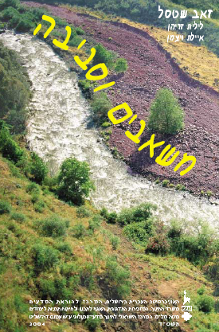
הספר בוחן בהרחבה את ההיבטים העיקריים של השפעת האדם על שלושה משאבי טבע: מים, אוויר וחומרי גלם. לגבי כל אחד מהמשאבים מתמקד הדיון במהות המשאב, בתפקידיו בסביבה הטבעית ובחברה האנושית, וכן בבעיות ובדילמות הסביבתיות הנוצרות בעקבות השימוש בו על ידי האדם. כמו כן נדונים דרכי ההתמודדות עם הבעיות אלו, בדגש על עקרון הקיימות. הנושאים לדיון נבחרו בעיקר מנקודת מבט ישראלית, אך נדונים גם היבטים כלל עולמיים.

הספר מיועד לתלמידי החטיבה העליונה הלומדים מדעי סביבה. הוא מהווה ספר המשך לספרים "חיים וסביבה" ו"אדם וסביבה" שנכתבו גם הם במסגרת תכנית לימודים זו.
לחצו כאן לצפייה בהקדמה בתוכן העניינים ובמפתח

מחיר הספר: 55 ₪ (לפני מע"מ)

לרכישה יש לפנות למפיץ הספר
ידין עילם בע"מ
רחוב מעלות דפנה 128, ירושלים
טלפקס: 02-5817385

כל התשלומים צריכים להיות לפקודת האוניברסיטה העברית בירושלים בלבד

